Математика для малышей
Игры и занятия, направленные на развитие восприятия и мышления детей раннего возраста..

КАК ИГРАТЬ С ПИРАМИДКОЙ?

Пирамидка - одна из наиболее традиционных игрушек для малышей. Это связано с тем, что она несет в себе массу возможностей: развивает логическое мышление, знакомит с цветом, понятиями «больше-меньше», способствует развитию мелкой моторики и координации движений ребенка. Но чтобы достичь максимального эффекта, нужно познакомиться с ней поближе.

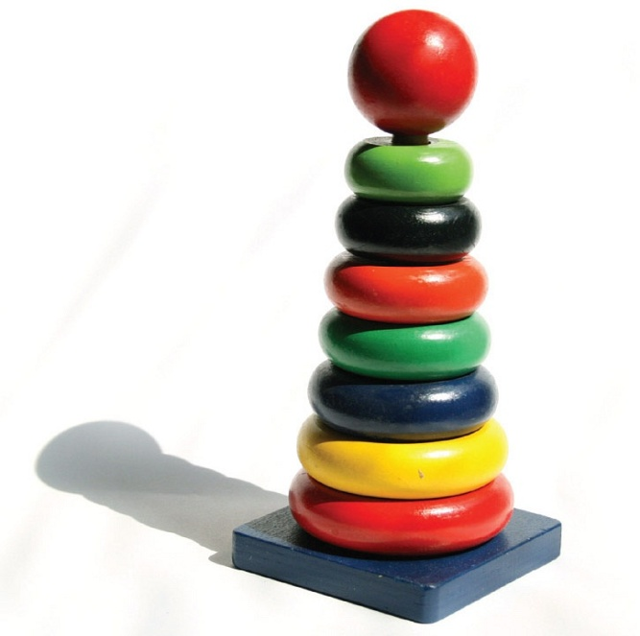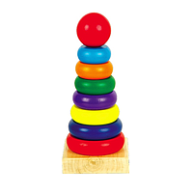
Вы сейчас видите на картинке пирамидку, как вы думаете, как в нее играть? Многие конечно ответят: «Нужно колечки собрать, чтобы они все по порядку шли, от большего к меньшему». Безусловно, это правильный ответ! А как вы пришли к такому ответу? Как вы узнали, что именно так нужно в нее играть? Многие ответят: «Ну, это чисто логически» Вот ключ к разгадке! Взрослому достаточно посмотреть на предмет, чтобы понять, для чего он предназначен! А почему? Потому что взрослый умеет мыслить логически, у него развито восприятие, которое помогло ему оценить величину предмета, форму, цвет и обобщив все, понять, в чем принцип пирамидки. Задача данной игрушки как раз и состоит в том, чтобы передать эти знания и навыки вашему ребенку.
С чего же начать игру?
Знакомство:
1. Пусть ребенок изучить предмет, хорошо его рассмотрит. Обратите его внимание на то, из чего состоит пирамидка, какая она по высоте, форме.
2. Возьмите ладошки малыша и проведите ими по пирамидке, в этот момент ребенок не только зрительно будет запоминать правильную форму фигуры, но и будет включаться мышечная память, его ручки будут запоминать, как должна выглядеть игрушка, если она собрана правильно. В будущем это позволит ребенку самостоятельно контролировать правильность своей работы.
Начало игры:
1. Снимите все колечки и выстройте ряд, так, чтобы малыш видел, как постепенно увеличиваются фигуры. Дайте ему в ручку по очереди каждое колечко, постепенно, опираясь на свои ощущения и зрительное восприятие , он сможет почувствовать, как меняется величина и вес колечек.
2. Мы можем также познакомить ребенка с понятием величины: «самое большое» и «самое маленькое» Положите перед малышом самое большое колечко и самое маленькое. Дайте маленькое колечко ребенку в руку и повторите несколько раз: «самое маленькое"*, потом аналогично с большим колечком. Это ключевые знания, опираясь на них, ребенок будет учиться выстраивать ряд.
* Дело в том, что когда ребенок смотрит на предмет, одновременно держит его в руке и при этом слышит характеристику предмета, знание усваивается гораздо быстрее и эффективнее, потому что мозг задействует три основных канала информации. (Зрение, слух, ощущение). На этом этапе мы развиваем восприятие малыша, то, что будет помогать ему, различать форму, величину, цвет, объем предмета. Также мы развиваем его речь и пополняем словарный запас малыша.
- Теперь мы будем учиться находить, среди нескольких колечек, самое большое. Для этого положите перед ребенком несколько колечек (подберите их так, чтобы среди них было ярко видно какое больше). Кладете рядом с большим колечком то, что меньше всех и обращаете внимание малыша на эту разницу: «посмотри, это самое большое колечко, оно больше всех». Постепенно уменьшая разницу между величиной колец.
- Теперь мы переходим непосредственно к сборке пирамиды. Чтобы малыш сохранял интерес и получал удовольствие, на первых этапах мы ему помогаем. Выстраиваем ряд из колечек в правильной последовательности, пусть малыш берет по очереди колечки и осваивает навык нанизывать* их на основание пирамидки.

* В тот момент когда ребенок берет в руку колечко и пробует надеть его на основание пирамиды, происходит очень важная работа мозга: ребенок учиться зрительно вычислять высоту пирамиды, ее пространственное расположение, учиться координировать положение руки так, как это необходимо для того чтобы надеть кольцо. В этот момент развивается зрительное восприятие, мышление, умение координировать движения, пространственные отношения.
Чему научится (2-3х) летний ребенок, играя с пирамидкой?
1. Уверено брать любого размера, находясь в разных положениях (сидя, лежа на животе, из рук взрослого). Малыш делает это одной рукой и крепко удерживает кольца кончиками пальцев.
2. Одной рукой удерживать колечко, а другой - ощущать его.
3. Перекладывать колечко из одной руки в другую.
4. Просовывать указательный палец в отверстие колечек.
5. Ощупывать колечки, удерживая их тремя пальцами или двумя пальчиками – большим и указательным (так называемые пинцетный захват).
6. Разжимать пальчики и отдавать колечко по просьбе взрослого.
7. Правильно снимать кольца со стержня: одновременно обхватывать колечко пальцами обеих рук и вести его по стержню вертикально вверх до самой верхушки.
8. Последовательно надевать заранее приготовленные колечки. Их располагают по убыванию, начиная с самого большого.
9. Снимать верхушку (колпачок) в начале разборки пирамидки и надевать ее в конце.
10. Понимать обращенные к малышу слова взрослого: «снимай» и «надевай».

КАК ИГРАТЬ С МАТРЕШКАМИ?

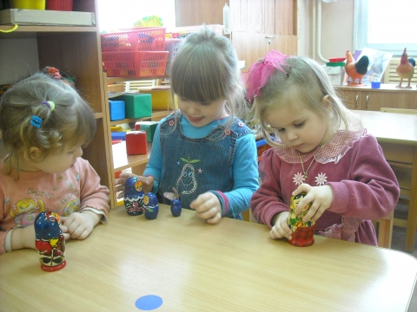

Матрешка – детская развивающая игрушка, которая имеет немало пользы для малыша. Что развивает эта игрушка? Кроме мелкой моторики руки, ребенок учится сравнивать фигуры по высоте, размеру, цвету, объему, развивая мышление и логику.
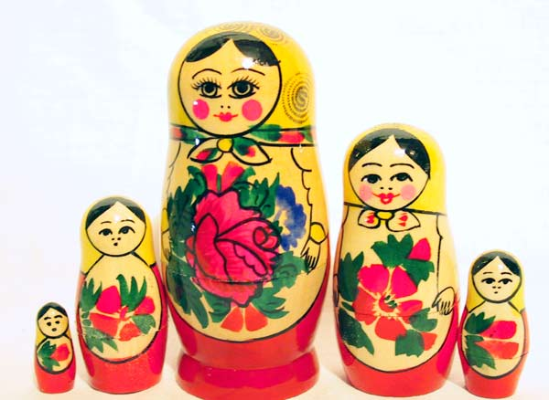
1.Поначалу, малышу больше всего нравится открывать матрешки. Удивляйтесь вместе с ребенком, что внутри кто-то есть. Следующий этап – составление половинок – покажите как смешно, когда две половинки не совпадают.
2. Придумывайте разные задания, стимулирующие ребенка вкладывать одну матрешку в другую (например, маленькая матрешка просит большую ее спрятать).
3. Выстраивайте матрешек по росту (как по возрастанию, так и по убыванию). Например, они могут строем по уменьшению роста пойти гулять в лес, а домой возвращаться в обратном порядке (чтобы не было обидно). Когда малыш научится выстраивать матрешки по росту – “забудьте” одну матрешку, пусть ребенок догадается, в какое место строя ее поставить. Интересно сравнивать матрешки с другими предметами (пирамидкой, какой-то игрушкой) и рассортировывать их на две группы выше или ниже объекта. Сделайте из коробок несколько ворот разной высоты. Пусть малыш выяснит, какие матрешки, в какие ворота могут пройти.
4. Сделайте из коробок домики разного размера, предложите ребенку расселить в них матрешки. Кроватками матрешкам могут стать кружки от пирамидки, которые тоже нужно распределить соответственно размерам матрешек. Таких соответствий можно устанавливать множество, но не забывайте, что все задания должны естественно вплетаться в сюжет игры.
5. Перепутайте два набора матрешек (лучше всего одинаковых, но разных расцветок) и попросить ребенка их рассортировать или выстроить парами.
В игре, под разными предлогами, просите ребенка дать вам самую большую, среднюю, двух самых низких матрешек.
6. Придумайте матрешкам имена, созвучные порядковым числительным или названиям дней недели. Наденьте верхние половинки матрешек на пальцы и дайте им имена по названиям пальцев.
7. На листе картона обведите основания матрешек. Можно оформить эти круги как стульчики вокруг стола или вагончики в паровозе. Попросите ребенка расставить матрешки по местам.
8. Разложите внутрь матрешек ягодки разных размеров (картонные кружочки) или горошинки по возрастанию количества. Можно написать цифры на донышках и положить в матрешку столько же горошинок.
9. Предлагайте ребенку ролевые игры. Например, в маму и ее дочек. Наделяйте каждую матрешку своим характером. Начинайте с обыгрывания распорядка дня. Детям постарше интересно будет отыгрывать различные ситуации, которые происходят на детской площадке. Если в семье несколько детей, делайте акцент на “старший - младший”, в игре покажите преимущества каждого ребенка. С несколькими наборами матрешек можно инсценировать отношения нескольких семей.
10. В отсутствие ребенка расставьте матрешки в комнате, на видных местах. Расскажите малышу, что матрешки заблудились и предложите их отыскать.
И напоследок – несколько советов.
После игры не оставляйте матрешку для свободного пользования, пока малыш не научится играть с ней осмысленно. Если эта замечательная игрушка будет просто валяться в ящике, ребенок быстро утратит к ней интерес, а ее отдельные части будут разбросаны и быстро потеряются.
В первых играх с матрешкой ваше участие совершенно необходимо. Вы должны оживить маленьких неподвижных кукол, сделать веселыми и озорными. Очень многое зависит от выразительности ваших слов и действий. Именно они должны вызвать у малыша интерес к игре и вовлечь его в воображаемую ситуацию.
Постарайтесь предоставить ребенку больше свободы и по чаще побуждайте его думать. Не торопитесь говорить за него то, что он может сказать сам. Если он допускает ошибку, задайте ему наводящий вопрос или организуйте забавную ситуацию. Помогите ему построить свой «матрешечный» мир, в котором он будет высшим судьей и полным хозяином.

Уважаемые родители это важно знать:
1. Проводите игровые упражнения только когда у ребенка хорошее настроение. Малыш должен испытывать положительные эмоции от занятий.
2. Прививая ребенку знания, не забывайте, что для малыша это новые открытия и ему необходимо многократное повторение для закрепления.
3. После того как вы показали малышу упражнение, дайте ему возможность самостоятельно попробовать. Если его действия ошибочны, вы можете аккуратно помочь, если малыш это позволяет.
4. Прекращайте игру, если видите, что ребенок потерял к ней интерес или начал уставать и отвлекаться, вы вернетесь к ней позже.
5. Помните, что для ребенка раннего возраста является большой победой удерживать внимание хотя бы на несколько минут.
6. Хвалите вашего малыша за победы и поддерживайте его.
Если вы хотите развить способности своего ребенка, научить его думать, понимать речь взрослых, фантазировать, обращаться с различными предметами – играйте с ним как можно чаще. Развивающие игры очень полезны в раннем возрасте: они дарят малышу радость, уверенность в себе и своих возможностях, возбуждают его интерес тому, что его окружает. Не говоря уже о том, что развитие мелкой моторики рук напрямую влияет на развитие интеллекта маленького ребенка.
Желаю Вам творческих успехов и взаимопонимания! Пусть дети обретут целостность и гармонию Духа, Души и тела!

